Державний університет
інформаційно-комунікаційних
технологій

Кафедра інформаційних систем та
технологій

Практичне заняття No4 з вищої математики “Різні форми рівнянь прямої на площині та у
просторі, площини у просторі. Maxima”

Виконав студент групи САД-11
Амелін Даніїл Віталійович

Варіант 1


1 завдання
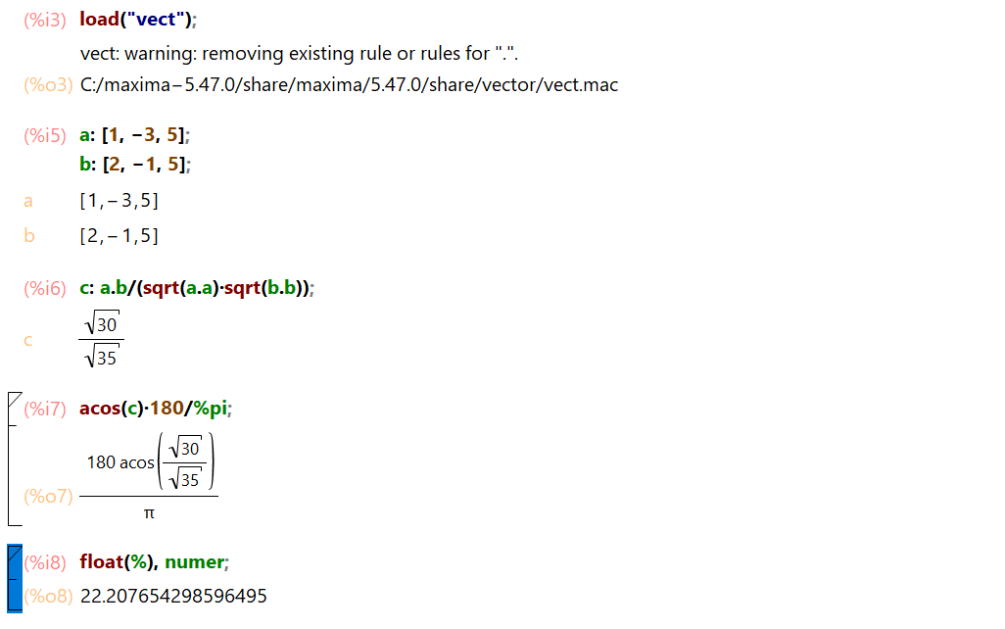
Завдання 1

Завдання 2

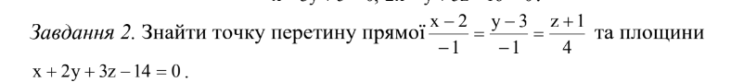
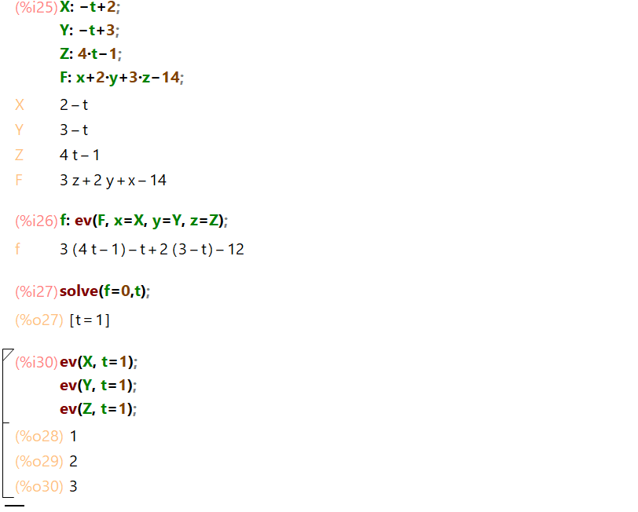

Завдання 3

